昭平县公开选调机关事业单位
工作人员工作领导小组
2015年11月16日
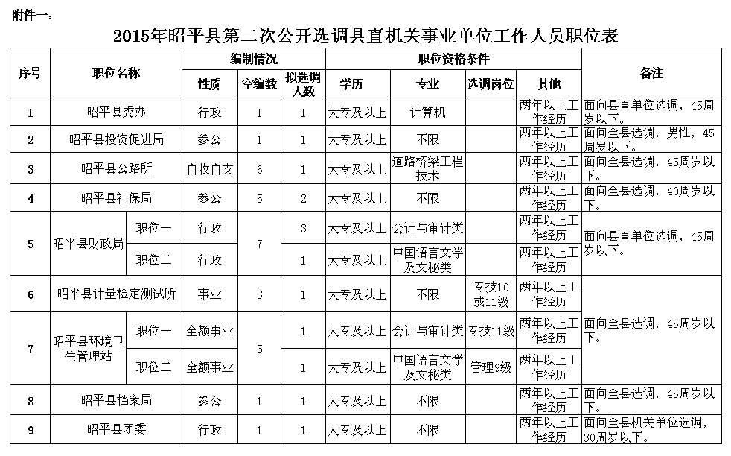

附件2：
2015年昭平县第二次公开选调县直机关事业单位工作人员报名表
姓 名 |  |  | 性 别 |  |  | 出生年月  ( 岁) |  |  | 相片
民族 |  |  | 籍 贯 |  |  | 出生地
入 党  时 间 |  |  | 参加工作时间 |  |  | 健 康  状 况
职称 |  |  | 现聘任  岗位 |  |  | 教师资  格种类
学 历  学 位 | 全日制  教 育 |  |  |  |  | 毕业院校  系及专业
 | 在 职  教 育 |  |  |  |  | 毕业院校  系及专业
工作单位及职务
报考职位
工

作

简

历
奖
惩
情
况
年度
考核
情况
所在  单位  意见 | （盖章）  年 月 日 |  |  |  | 主管部门意见 |  | （盖章）  年 月 日
个人  承诺 | 1.本人承诺以上所填写内容属实，如不属实，本人意愿承担由此造成的一切后果。  2.按岗位设置有关规定，本人被选调到新单位后，愿意按新单位岗位聘用管理办法聘用新岗位。  本人签名： 2015年 月 日

附件3：
2015年昭平县第二次公开选调县直机关事业单位
工作人员初选评分标准

一、学历（2分）：研究生毕业2分；全日制本科毕业1.8分，在职国民教育本科毕业1.6分；全日制专科毕业1.4分，在职国民教育专科毕业1.2分.
二、职称（2分）：副高级职称2分；中级职称1.5分；助理级职称1分。
三、荣誉（3分）：（近五年：即2011-2015年)：国家级3分；区级2.5分；市级2分；县级1.5分。
四、年度考核（3分）（近五年：即2010-2014年）：五年内考核均为“合格”及以上等次得1.5分，其中每获一次优秀累加0.3分。
以上四项总分为10分，一、二、三项取最高分，四项得分累加为最后得分。

